*“As mulheres levam sobre seus ombros a*



*metade do céu e devem conquistá-la.”*

*Presidente Mao Tsetung*

**movimentofemininopopularbrasil@gmail.com - movimentofemininopopular.com.br** **março - 2024**

**Viva a resistência das mulheres palestinas!**

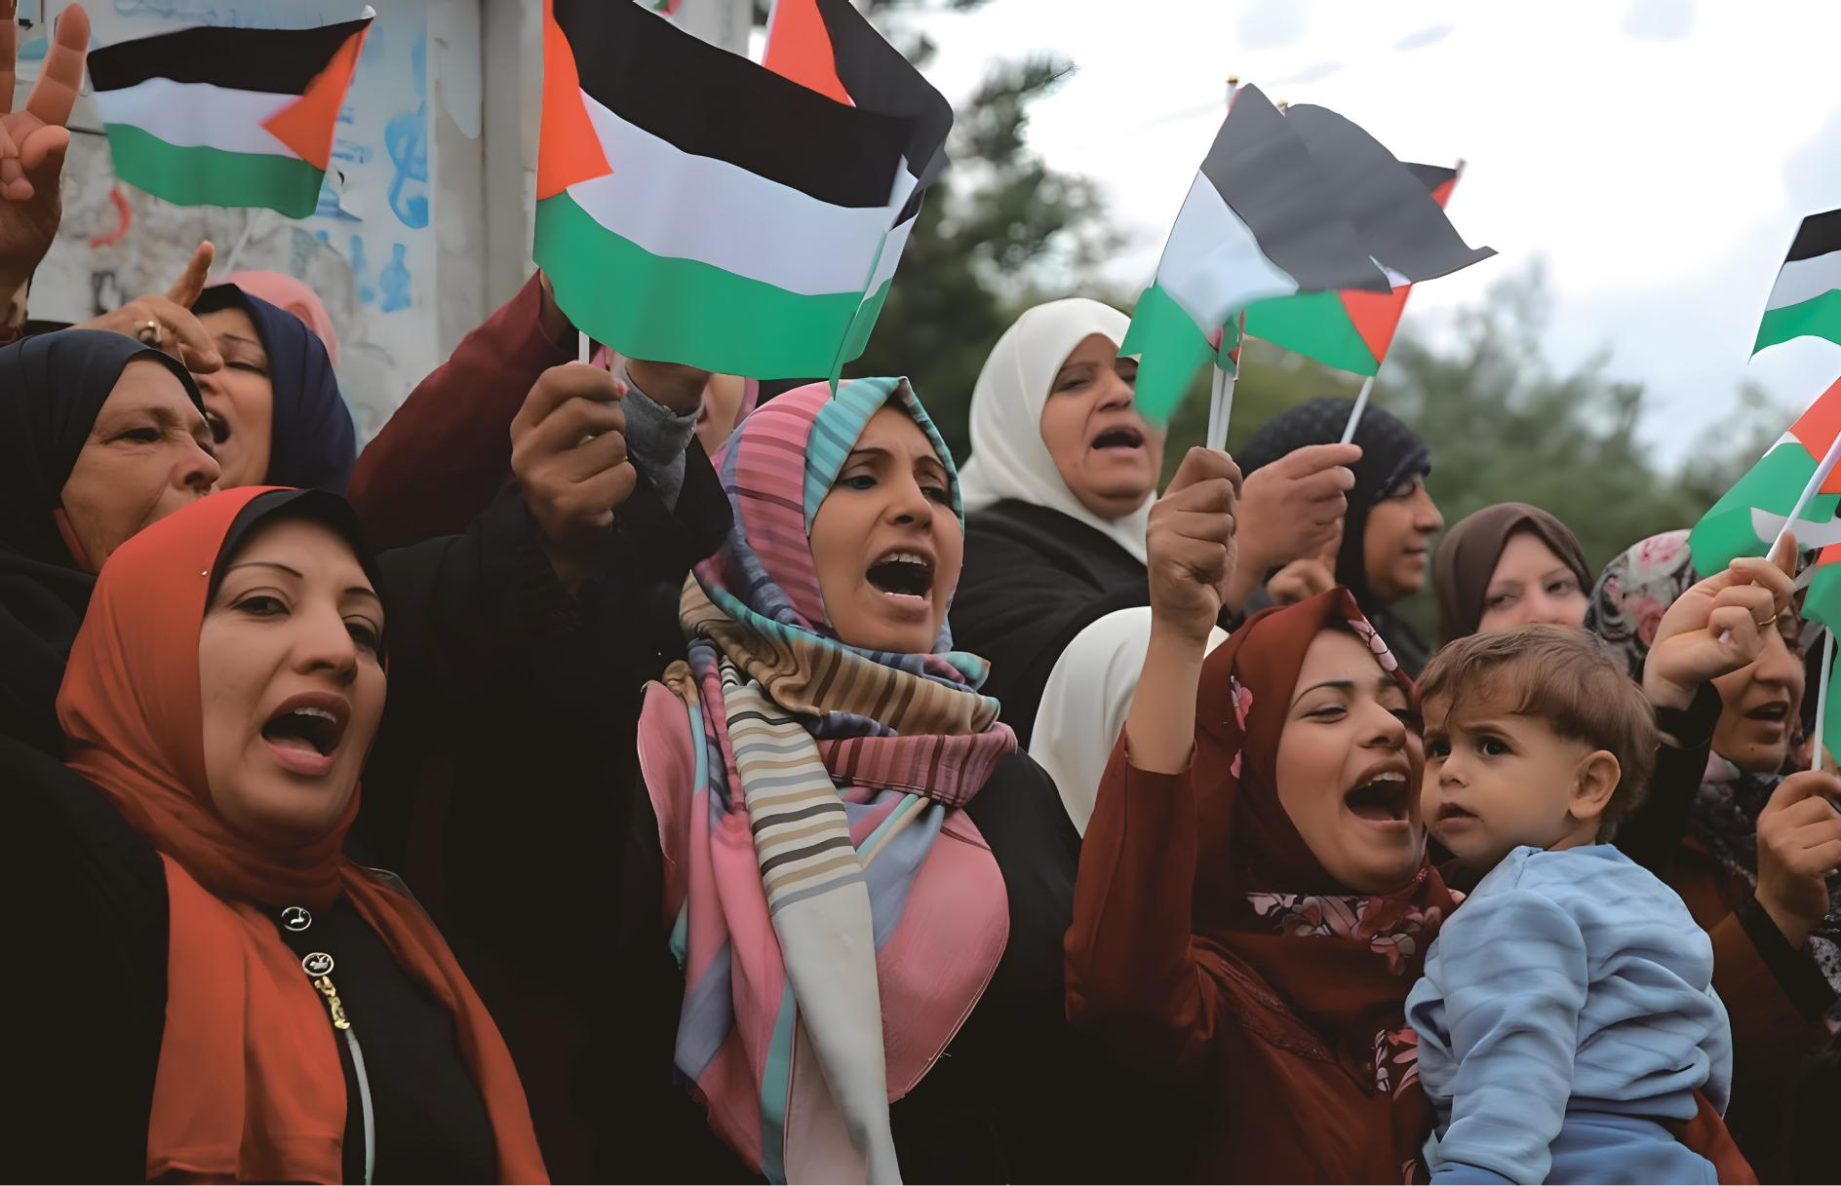

*Rebelião popular na Cidade de Deus, no Rio de Janeiro, após morte de criança de 13 anos pela PM, 2023*

*A Sagrada Guerra de Resistência Palestina impõe ao imperialismo graves derrotas táticas*



**Conheça o novo site do MFP! Acesse movimentofemininopopular.com.br**

|  |  |  |  |
| --- | --- | --- | --- |
| **Governo Luiz Inácio/PT** | | | **Sem derrotar o** |
|  |  |  |  |
| **A situação das** | | | **imperialismo** |
| **mulheres não** | | | **não haverá** |
| **mudou em nada** | | | **emancipação** |
|  | **Página 3** | | **Editorial** |
|  |  |  |  |

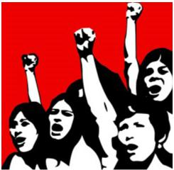

**Origem e significado do 8 de março**

**Página 4**

**2** MFP março de 2024

**EDITORIAL**

**Sem derrotar o imperialismo não haverá emancipação das mulheres**

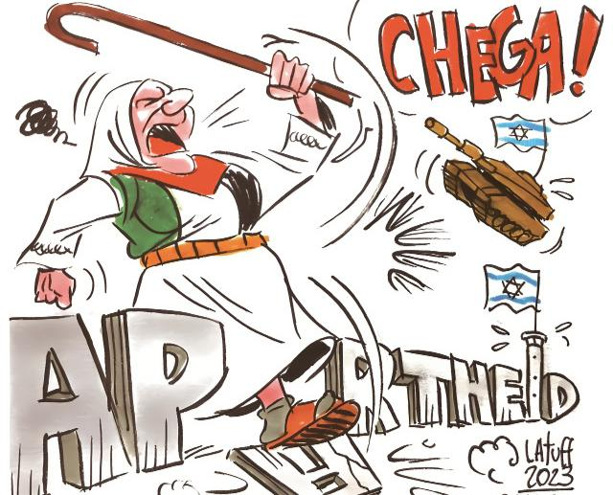

Em um momento chave da sagrada Guerra de Resis - tência Nacional Palestina, os Estados Unidos (EUA) es cancaram sua atuação como inimigo maior dos povos do mundo. Raras ve-zes um politiqueiro ianque foi tão aberta, descarada e incondicionalmente sio - nista como Joe Biden, o que joga por terra o discurso enganador que pretende a p re s e nt a r c o m o e s s e n - cialmente distintos “demo-cratas” e “republicanos”. Ambos rivalizam, isto sim, em rapinagem e genocídio, confir mando a poderosa análise de Lenin de que o imp er ialismo não é uma política, que pode ser al - terada com a alternância de um governo, mas é a etapa superior e última do capi-talismo, época de reação e violência em toda a linha e antessala da Revolução Proletária Mundial.

O povo palestino vive em uma prisão a céu aberto há mais de 70 anos, sob cons-tante bloqueio econômico, vigilância militar, rotina de agressões sionistas - tanto por parte das forças mili - tares como por parte dos colonos - , e expulsão em massa de milhões de pesso-as, situação que chegou ao paroxismo desde a reação

* heroica operação do Di-lúvio Al-Aqsa em 7 de ou-tubro de 2023. A reação de Netanyahu e das bestas sio-nistas que o seguem é mera demonstração de covardia e desespero ante o levanta-mento irresistível das mas-sas palestinas. Desde ou-tubro Israel já assassinou mais de 28 mil palestinos. E quem são essas pessoas? Cerca de 70% delas são mu-lheres e crianças.

O a p o i o i n c o n d i c i o n a l

dos EUA ao genocídio co - m e t i d o p or Israel atesta

1. papel do imper ialismo como maior inimigo dos povos do mundo, em sua ganância por dominar ter-ritórios e impor governos fantoches e ampliar seu do-mínio, conjurar o perigo crescente de seu declínio e assegurar-se como super-potência hegemônica úni-ca. Não é dessa forma que tem agido no Oriente Médio Ampliado há tanto tempo? A exemplo as invasões no Iraque e Afeganistão, per-manente ameaças ao Irã, República Democrática Po-pular da Coreia e Venezue-la, o financiamento e apoio a golpes de Estado na Ucrâ-nia e outras ex-repúblicas da antiga URSS etc.

Os agressores não recor-rem a tais barbáries por se-rem fortes, como querem fazer crer os reformistas, mas porque sentem o po - der lhes escapar das mãos ante a resistência heroica e indomável e a rebelião dos oprimidos. O imperialis - mo impõe guerras injustas como parte da partilha e repartilha do mundo para superar suas crises. A con-

centração de renda e em - pobrecimento das massas no mundo impõe desafios políticos insuperáveis para o imperialismo.

Pois sim, dados de 2023 apontam que as 5 maiores empresas do mundo tem juntas o valor do PIB das e conomias da Áfr ica, da América Latina e do Cari-be. O fundador da empre-sa Amazon, Jeff Bezos, um dos mais ricos do mundo, aumentou em mais de 30 milhões de dólares desde 2020 sua já fortuna bilio-nár ia, às custas de chu - par o sangue do proleta - riado no Terceiro Mundo e mesmo da deterioração d o s d i re i to s s o c ia i s n o s países imperialistas. Este

* o caminho de todas as empresas monopolistas,

i n c o mp at í ve i s i n c l u s i ve com as liberdades demo - cráticas consagradas pela revolução burguesa, razão inevitável do ascenso do fascismo contemporâneo.

Em resposta a esta situa-ção, no último ano, protes-tos se elevam em diversas par tes do mundo contra a exploração dos grandes monopólios. Na Inglaterra,



uma greve geral de meio milhão de trabalhadores tomou o país, que passa por uma grave crise econômica submetendo o povo a uma queda na sua condição de vida. Na China, uma onda de demissões em massa nas e m p re s a s m o n o p o l i s t a s elevou a explosividade dos protestos, como ocorreu no Parque Industrial Jianqiao, na cidade de Chongqinq, e na rebelião da província de Zhengzhou. Além disso,

1. crise imobiliária chine-sa assombra a economia mundial.

A América Latina, consi-derada pelo imperialismo como seu quintal, também arde em rebeliões como na Argentina onde o governo reacionário Milei impôs um decretaço anti-povo contra os trabalhadores e demais massas populares, que dão resposta a altura em protes-tos multitudinários. Nem a restrição das liberdades de manifestação, expressão e organização impediu as revoltas.

Sendo a metade da classe as mulheres também car-regam sobre si o peso des-sa exploração. Para seguir com seus ideais de super-potência, o moribundo im-perialismo mantém e im - pulsiona a secular opressão feminina . As campanhas l e va d a s p e l o m o n o p ó l i o d e i m p re n s a, f i g u rõ e s e famosos sobre o “direitos das mulheres”, “Não é não”, etc, não são suficientes pa-ra reverter os séculos de opressão. São, na verdade, pura demagogia . Apenas uma mão de tinta colorida sobre sua verdadeira face misógina. Sem esquecer a necessidade inegociável da luta para manter os direi - tos já conquistados, é ilu-

são acreditar que se possa completar a emancipação feminina nos marcos desta sociedade.

A mulher do povo, além de ter menor salário (ganha 2 1 % a m e n o s q u e o s h o - mens), os empregos mais precários (é 80% dos tra - b a l ha d o re s i n f o r ma i s ) e ter condições dificultadas para se manter emprega - da, é obrigada, também, a exercer uma dupla jornada de trabalho: o trabalho do-méstico não pago.

Esse trabalho doméstico não pago, invisível e em - brutecedor realizado pela mulher trabalhadora, ga - ra nt e q u e o e mp re ga d o r mantenha os salários extre-mamente baixos. Enquan-to as mulheres das classes dominantes compram os ser viços de cozinha, lim - peza e cuidado dos filhos, as mulheres do povo são as que precisam fazer essas tarefas, além de trabalhar fora para complementar a renda da casa ou mesmo assegurá - la sozinha. Nos lares populares as mulheres são as primeiras a levantar e as últimas a deitar. No Brasil, esse trabalho invi-sível é, em média, de 21,3 horas por semana.

Por sua vez, os salários bai-xos mantém o trabalhador(a) e sua família em condição de vida precarizada, e são parte da engrenagem das crises cíclicas: reduzindo o consumo e gerando as crises de superprodução.

E é nesses momentos de crise que aumentam todo tipo de violências e barbá-ries: extração das riquezas e maior reacionar ização n o s p a í s e s d e g o v e r n o s lacaios do imperialismo e

Continua na próxima página

**Caso Daniel Alves: qual é o preço do estupro?**

Daniel Alves, agora ex-jo-gador de futebol, foi con-denado a quatro anos e seis meses pela justiça espanho-la por ter estuprado uma jo-vem em uma boate em Barce-lona. O tempo de prisão (bem inferior, por exemplo, ao que prevê a legislação brasileira) foi atenuado pelo pagamento de uma multa do condena-do no valor de 900 mil reais, pagos, pelo que consta, pelo

seu “parça” Neymar. Além da diminuição da pena, Daniel Alves tenta obter a saída ante-cipada da prisão, até o fim de abril, mediante o pagamento de uma espécie de “caução”.

Noutras palavras, trata-se de uma espécie de bizarro “seguro estupro”.

Pois sim, quanto vale um estupro? Isto, de um lado, escancara o caráter hipócrita daideologia burguesa, que não

vê as relações humanas mais do que meras mercadorias a serem negociadas como qualquer outra (do que vivem as chamadas “redes sociais” a não ser da mercantilização, precisamente, daquilo que há de mais humano em nós?), e, no caso das mulheres, como objetos de consumo – que podem, como quaisquer objetos, ser precificados. Pode-se então dizer que o

trauma, físico e psicológico, da vítima, vale 900 mil reais? Em que, essencialmente, isso se diferencia, digamos, da justiça tr ibal afegã, condenada como bárbara pelo “Ocidente”, por ser nela comum a “indenização” de maridos às famílias de suas esposas assassinadas com cabras e pedaços de terra?

Além disso, também cai por terra, com esta indenização

em troca da pena, qualquer vaga ideia de uma “justiça” igualitária para todos: pelo mesmo crime bárbaro de es-tupro (no caso de Daniel Al-ves, o processo trouxe à tona provas incontroversas), um milionário não responderá como um pobre. Vale, aqui, o que vale em outras partes na sociedade capitalista: para a burguesia, desde sempre, o crime compensa.

março de 2024 MFP **3**

**SITUAÇÃO NACIONAL**

**Sob Luiz Inácio, a situação das mulheres trabalhadoras não mudou em nada**



A d e s p e i t o d e t o d a s a s

promessas durante o últi -

mo período eleitoral – no

q u a l a s i t u a çã o d a s mu -

lheres foi, exatamente, um

dos pontos mais debatidos

– a vida das mulheres do

p ovo, s o b re tu d o d a s su -

as camadas mais pobres,

como a das moradoras de

favelas nas cidades e das

camponesas sem-terra ou

com pouca terra no inte -

rior, não sofreu nenhuma

alteração, nem de forma e

nem de fundo.

Nesse período, o governo

oportunista, de Luiz Inácio

e A l c k m i n , p rat i c o u s u a

ag e n d a d e “g ove r nab i l i -

d a d e ” ( l e i a - s e : a l i a n ç a

com a mesma coalizão re-

acionária que é governista

*Crise econômica pesa ainda mais sobre as mulheres*

mulheres negras lideram o s p i o re s í n d i c e s d e d e - s e mp re g o, re mu n e ra çã o

1. o c u p a çã o e m e mp re g o desprotegido, sem carteira assinada e sem direitos.

A c r i s e e c o n ô m i c a , o des emprego e a inflação p e s a m a i n d a ma i s s o b re a s m u l h e r e s . S e g u n d o d e m o n s t r o u a P e s q u i - sa Nacional por Amostra de Domicílios Contínua, a p u r a d a p e l o I B G E , n o quarto trimestre de 2023 aumentou a desigualdade entre homens e mulheres no mercado de trabalho. De 20%, no trimestre an - terior, aumentou para 25% a diferença de renda entre homens e mulheres. Elas ganham em média 25% a

colonial, imperialista de - pois. Uma economia sub-metida p elo latifúndio e pelo imperialismo, sempre achacada e s em marg em p a ra o d e s e nv o l v i m e nt o na c i o na l . C l a s s e s d o m i - na nt e s l a c a i a s d o i m p e - rialismo, sócias menores, q u e s e c o n t e n t a m c o m m i ga l ha s . C r i s e p o l í t i c a permanente, situações re-volucionárias frequentes e recorrentes inter venções militares.

Ademais do insuportável jugo que pesa sobre o nos-so povo, as mulheres car-regam ainda uma quar ta montanha de exploração: a opressão feminina . Es -

ta, se expressa no traba -

lho doméstico não pago;

qualquer que seja o gover-

no, de Sarney a Bolsona -

ro) e apaziguamento com

os generais golpistas e a

extrema-direita, às custas

dos interesses populares.

Mesmo medidas tímidas,

cogitadas nas eleições, co-

mo a taxação das grandes

f o r t u n a s e o re c o n h e c i -

mento dos direitos traba -

lhistas para trabalhadores

de aplicativos, não foram

i m p l e m e nt a d a s . Pa ra o s p o b r e s , a o c o n t r á r i o, a única política tem sido o incremento da violência no campo e na cidade.

Outro fato gritante da cri-se é o incremento da vio-lência política, tal como se evidenciou nos re centes assassinatos da liderança quilombola Mãe Bernade-te e da Pajé Nega pataxó, ambos no estado da Bahia, c u j o g ov e r n o d o p e t i s t a Jerônimo Rodrigues nada tem feito para reduzir as empreitadas do latifúndio de extrema direita contra as terras públicas e territó-rios indígenas. Ainda mais encorajados pela recente ap rova çã o d o c r i m i n o s o marco temporal, associa - ções de latifundiários, gri-l e i ro s e l a d rõ e s d e t e r ra como o grupo “Invasão ze-ro”, tem armado e treinado verdadeiros exércitos de



pistoleiros para promover reintegrações de posse ile-gais, assassinar lideranças e tentar conter a luta pe - la terra. A maioria desses senhores compõem a base social do bolsonarismo e da extrema direita, defen-de abertamente o retorno de seu líder ao governo e o desfecho do golpe militar fas cista . Enquanto iss o, Luiz Inácio e seu ministro entre gam o orçamento a seus “aliados” Artur Lira e outros bandidos de colari-nho branco do Congresso, como se semelhante polí - tica de apaziguamento pu-desse conter a sanha gol - pista que emana sobretudo das Forças Armadas e dos latifundiários.

Os recorrentes episódios de chacinas policiais – co-mo os derivados da “Opera-ção Verão”, em Santos, que já resultou em 54 mortes, além do sítio permanente das favelas cariocas – des-nudam a verdadeira guerra civil reacionária das clas-ses dominantes de grandes burgueses e latifundiários serviçais do imperialismo, p r i n c i p a l m e n t e i a n q u e, c o nt ra o p ovo. Co m o te - mos visto, para ar mar as polícias e equipar a repres-são em todos os níveis não há contingenciamento de

gastos nem teto fiscal. Para saúde e educação, os cor-tes de verbas, a desvalo - rização dos profissionais e a degradação estrutural são uma rotina, como s e revela na incapacidade do Estado em prevenir e ofe-recer assistência aos tra - balhadores durante a atual epidemia de dengue. Numa palavra, para os r icaços, tudo, para o povo, nada!

As promessas de políti - cas públicas para as mu - l h e re s, q u e f o ra m t ro m - beteadas durante a farsa eleitoral, já foram esque - cidas . O que foi feito foi pura maquiagem, como é o caso da distribuição de a b s o r v e nt e s m e n s t r u a i s n o “ p r o g r a m a f a r m á c i a p o p u l a r ”, p a ra o q u a l s e demanda uma burocracia sem fim na comprovação de pobreza, uma exposição e humilhação que inibe a busca por parte de muitas mulheres. Assuntos como

1. valorização do salário - - mínimo e a própria lei da e q u i p a ra çã o d e s a l á r i o s entre homens e mulheres

d a m e s m a p r o f i s s ã o s e t o r na ra m l e t ra m o r t a . A maioria das mulheres se - guem sem emprego formal, e “se viram” como podem para sustentar seus filhos. Entre as trabalhadoras, as

menos. As mulheres traba-lhadoras, especialmente as trabalhadoras negras, são as mais penalizadas pela fome e o desemprego

– o desemprego feminino é 55% maior que o mascu-lino, e 47% das mulheres vivem em situação de in - segurança alimentar.

Essa desproteção econô-mica nos expõem a outras v i o l ê n c i a s . D e s t e m o d o, apenas nos quatro primei-ros meses de 2023 17 . 500 violações sexuais contra crianças ou adolescentes foram registradas, e ape - sar dessa realidade cruel o acesso ao aborto nos ter-mos da lei vigente(estupro, que ponha em risco a vida da mãe e anencefalia fetal) tem sido cada vez mais difi-cultado nos serviços públi-cos de saúde, obrigando as mulheres a correr risco de vida para realizar o aborto.

**Impulsionar a Revolução de Nova Democracia e o protesto popular!**

1. grave crise econômi - ca, política e militar a qual chegou o país não é um fato conjuntural nem passagei-ro: suas raízes estão nos cinco séculos de latifún - dio e dominação, primeiro

na for ma infer ior izada e

p re c o n c e i tu o sa c o m o a s

mulheres são vistas pela

i d e o l o g i a ma c h i s t a ; n o s

salários mais baixos e nas

condições mais aviltantes

de trabalho que incidem

sobre nós, além de várias

outras consequências es-

pirituais, como a autossu-

bestimação, que nos amar-

ra a situações infelizes e

nos adoece.

Ness e 8 de março, nós,

do Movimento Feminino

Popular, fazemos um cha -

mado às mulheres traba -

l ha d o ra s d o c a m p o e d a

cidade a impulsionar a Re-

volução Agrária e Protesto

Popular, engrossando as-

sim as fileiras da Revolu-

ção de Nova Democracia

em nosso país. Devemos,

parte por parte e em cada

rincão desse país, arrancar

o que é nosso por direito

– terra, pão, emprego, até

que tenhamos o governo de

tudo, isto é, o poder. Que

esta data memorável, que

se inscreve no rol das datas

do Proletariado Interna -

c i o na l , ma rq u e u ma v e z

mais com selo de classe a

necessidade de ligar todas

essas lutas de resistência

à luta por um Brasil e um

Mundo Novos, nos quais

tremule soberana a ban -

deira vermelha.

|  |  |  |  |  |
| --- | --- | --- | --- | --- |
|  | **Continuação Editorial** |  |  |  |
|  |  |  |  |  |
| guerras de rapinas em todo | | ço para os trabalhadores | | popular e revolucionária. |
| mundo. | | e trabalhadoras a não ser | | A s mu l h e re s, f re nt e d o s |
|  | Não há, sob o imperialis- | aqueles impulsionados pe- | | protestos tanto nos bairros |
| mo, perspectivas de avan- | | la própria corrente da luta | | dos países imper ialistas |

como nas vilas e favelas dos países oprimidos, de bra-ços dados com os homens da sua classe só alcança-

rão sua completa emanci-pação com o varrimento desse apodrecido sistema de exploração.

**4** MFP março de 2024

**DIA INTERNACIONAL DA MULHER PROLETÁRIA**

**Origem e significado do 8 de março**

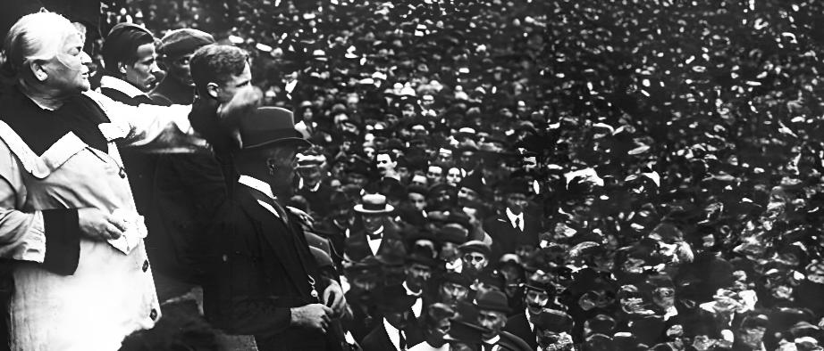

* 1. d i a 8 d e ma rç o – D i a Internacional da Mulher P r o l e t á r i a t e m u m a i m - portância especial na luta revolucionária de todos os povos. O tributo à luta das mulheres das classes explo-radas e oprimidas de todos os países foi proposto por Clara Zetkin – dirigente do Partido Social Democrata (Comunista) da Alemanha

– na II Conferência de Mu-lheres Socialistas em 1910, realizada na Dinamarca . Aprovada pelas delegadas, a homenagem foi realizada em dias diferentes nos pri-meiros anos.

No dia 8 de março de 1917,

no auge de uma situação re v o l u c i o n á r i a, o c o r re u

*O 8 de março está profundamente vinculado a Revolução Proletária Mundial*

uma passeata com dezenas de milhares de operárias contra a fome, a guerra e o czarismo, sob a direção dos bolcheviques em Petrogra-do, então capital da Rússia, dando início a uma greve geral política contra o re - gime czarista. Esses acon-tecimentos marcaram o pe-ríodo revolucionário mais importante da humanidade

– a Grande Revolução So-cialista de Outubro em 1917

– quando a classe operária russa e a classe camponesa aliada histórica, tomam o poder e iniciam a constru-ção da primeira pátria so-cialista da história, a União das Repúblicas Socialistas

Soviéticas – URSS. É em ho-menagem a esta rebelião das operárias russas que

1. celebração do Dia Inter-nacional da Mulher Prole-tária passa a ser realizada no dia 8 de março, pelos movimentos revolucioná-rios de mulheres em todo o mundo, como marca do conteúdo de classe da data.

Nos anos de 1950, as clas-ses dominantes reacioná-rias tentaram suprimir es-sas referências históricas vinculadas ao Movimento Comunista Internacional, tentando transformar a da-ta em dia internacional de todas as mulheres, explora-doras e exploradas, opres-

soras e oprimidas. Apre - sentaram a versão mentiro-sa de que a greve das tecelãs em Nova Iorque, quando morreram 129 operárias e 17 operários, num grande incêndio trancado p elos patrões dentro do prédio em chamas, havia ocorrido no dia 8 de março e daí essa data passou a ser comemo-rada internacionalmente. Como não podiam suprimir o caráter classista de uma datajáconsolidadaemtodo o mundo, buscaram então uma luta acontecida fora do território socialista.

A defesa dos livros de his-tóriadaburguesia,repetida em coro pelo oportunismo

e o revisionismo, fazendo referência às operárias de Nova Iorque é, por tanto, uma farsa. Não que o fato não tenha ocorrido, nem q u e a l u t a d a s o p e rá r i a s estadunidenses não tenha importância e não seja par-te do movimento operário internacional . Pelo con - t rá r i o, e la s sã o h e ro í na s da luta do proletariado e pela emancipação da mu-lher. Mas seu heroísmo não se deu no dia 8 de março, e sim no dia 25 de março de 1911. O Dia Internacional da Mulher Proletária não foi instituído com referên-cia nesse acontecimento e sim na Grande Revolução

Socialista de Outubro em 1917.

O que o imperialismo pre-tende na verdade é negar que o Dia 8 de Março está vinculado à Revolução Pro-letária Mundial e pertence, portanto, às massas explo-radas e oprimidas de todo o mundo que combatem o imperialismo. E isso a rea-ção não pode permitir em sua vã tentativa de negar a revolução e de apagar da história os feitos históri - cos da classe operária e do campesinato dirigidos pelo grande Partido Comunista da União Soviética, sob a grande liderança de Lenin e Stalin.

**140 anos:**



**“A origem da família, da propriedade privada e do Estado”**

Publicado em 1884 por Friedrich Engels, trata -

* se da obra marxista mais importante para a explica-ção histórica da opressão feminina . D emonstran - do como as relações en - tre homens e mulheres se modificaram conforme o desenvolvimento da ca - pacidade humana de in-tervir na natureza e como isso refletiu nas diversas formas de organização da família até a monogamia e na passagem da barbárie a civilização.

Na tese do MFP “**A eman-cipação da mulher é obra da revolução proletária**”apresentamos um breve resumo que diz :

"Nas pr imeiras for ma - ções sociais humanas (as g e n s ) , p re d o m i n ou p o r

s é c u l o s o m a t r i a rc a d o, onde a mulher tinha pre-

ponderância e grande im-portância política e social. O matriarcado era a forma d e o rga n i z a çã o d a s p r i - meiras famílias humanas anteriores ao surgimento da propr iedade pr ivada .

1. surgimento da proprie-dade privada, derivado da for mação de exce dentes da produção, modifica de maneira profunda as rela-ções sociais existentes. Os homens começam a trans-

f o r m a r o s v e n c i d o s n a s lutas entre os grupos pela sobrevivência, em escra - vos, para suprir as maiores ne cessidades de mão de obra . Nesse momento ao homem, a quem na divi - são do trabalho até então cabia principalmente a ca-ça, pertenciam portanto, as ferramentas e utensílios necessários para sua fun-ção; e pertenciam por sua

vez à mulher os utensílios ligados à sua função de tra-balhar principalmente na agricultura e no trato das coisas domésticas. Assim, a nova divisão do traba - lho vai gerar a preponde - rância masculina . Com a produção de excedentes coloca-se de maneira dis-tinta o problema da heran-ça que antes passava pela linhagem materna, e não h av e n d o e x c e d e n t e s d e produção, era composta de poucos utensílios. Com a produção de excedentes, sob propriedade dos ho - m e n s, e s s e s v ã o b u s c a r também o reconhecimento da herança para seus filhos e a sociedade passa a se organizar segundo a linha-gem paterna. Dessa forma 'O desmoronamento do di-reito materno, foi a grande derrota histórica do sexo

feminino em todo o mun-do. O homem apoderou-se também da direção da casa; convertida em servidora, em escrava da luxúria do homem, em simples ins - trumento de reprodução.' (Engels) O desenvolvimen-to do patr iarcado atinge nossos dias e para fazê-lo valer foi necessário alte - rar tradições ancestrais, substituindo-as por outras aplicadas a partir do pon-to de vista da sociedade dividida em classes. Des-sa maneira, as mulheres passarão a sofrer dois tipos de opressão: sua opressão enquanto classe e a outra enquanto gênero. E os di-ferentes modos de produ-ção se aproveitaram dessa situação a seu favor sendo que no capitalismo o tra - balho não pago doméstico efetuado pelas mulheres

têm o importante papel de reduzir o valor da força de trabalho e aumentar o lu-cro do capitalista.”

A preocupação de Engels sobre a opressão feminina ultrapassou o aspecto teó-rico e estando ele profun-damente vinculado com o m o v i m e n t o o p e r á r i o, acompanhou, na Alema - nha, a luta de destacadas l i d e r a n ç a s c o m u n i s t a s c o m o C l a r a Z e t k i n q u e travavam hercúleos esfor-ços para organizar a luta sindical das mulheres e pela sua incorporação ao Partido Social-Democrata Alemão. Luta que se elevou até os congressos da II in-ternacional, tendo como resultado uma grande in-corporação feminina aos Partidos Comunistas.

Baixe o pdf do livro em nosso site.